**REQUERIMIENTOS FUNCIONALES**

1. **Gestionar producto**
   1. Ingresar nuevo producto
   2. Eliminar producto
   3. Modificar información del producto
   4. Agregar compra a proveedores
   5. Actualizar inventario de productos
   6. Mostrar índice de ventas de los productos
   7. Mostrar estado del inventario
   8. Eliminar factura
   9. Buscar factura
2. **Ingresar nuevo producto**
   1. Ingresar información del producto
   2. Validar datos del producto
   3. Verificar existencia del producto
   4. Guardar los datos del producto
3. **Eliminar producto**
   1. Identificar producto a ser eliminado
   2. Verificar existencia del producto
   3. Guardar los datos del producto
4. **Modificar datos del producto**
   1. Identificar producto a ser modificado
   2. Almacenar datos del producto a ser modificado
   3. Sobre-escribir cambios realizados en los datos del producto
5. **Nueva compra a proveedores**
   1. Registrar datos de la compra
   2. Validar datos ingresados de la compra
   3. Guardar los datos de la compra
6. **Control de inventario**
   1. Organizar y visualizar el inventario y stock de cada producto
   2. Administrar el stock de los productos
7. **Mostrar índices de productos**
   1. Mostrar los productos más vendidos
   2. Mostrar los productos menos vendidos
   3. Mostrar producto más visto
8. **Mostrar estado de stock**
   1. Determinar estado de stock de productos
   2. Mostrar estado de stock de productos
9. **Eliminar facturas**
   1. Capturar datos de la factura a ser eliminada
   2. Verificar la existencia de la factura
   3. Eliminar datos del sistema relacionados a la factura
10. **Gestionar clientes**
    1. Registro de nuevos clientes
    2. Modificar datos de los clientes
    3. Cambiar de contraseña de los clientes
    4. Recuperar claves olvidadas de los clientes
    5. Mostrar listado de clientes registrado
    6. Mostrar información personalizada de los clientes
    7. Enviar emails automáticos a los clientes
    8. Enviar cotizaciones a los clientes
11. **Registrar nuevos clientes**
    1. Solicitar datos personales y obtener acceso al cliente
    2. Validar los datos ingresados del cliente
    3. Verificar duplicidad de datos en el sistema
    4. Almacenar los datos del cliente
12. **Iniciar sesión**
    1. Ingresar nombre de usuario
    2. Ingresar contraseña
    3. Verificar datos e iniciar sesión
13. **Modificar datos del cliente**
    1. Capturar patrón de búsqueda
    2. Verificar existencia del cliente
    3. Mostrar los datos que pueden actualizarse
    4. Guardar cambios realizados
14. **Cambio de contraseña del cliente** 
    1. Identificar cliente para cambiar contraseña
    2. Ingresar clave actual, nueva clave y confirmar la nueva clave
    3. Validar los datos ingresados
    4. Guardar nueva contraseña
15. **Recuperar contraseña olvidada del cliente**
    1. Identificar cliente mediante su correo electrónico
    2. Verificar validez del correo electrónico
    3. Enviar una nueva contraseña al correo electrónico del cliente
16. **Mostrar clientes registrados**
    1. Buscar clientes registrados en el sistema
    2. Mostrar clientes registrados
17. **Mostrar información del cliente**
    1. Identificar cliente por nombre o correo electrónico
    2. Verificar existencia del cliente
    3. Buscar información del cliente
    4. Mostrar información de los clientes
18. **Enviar correo electrónico al cliente**
    1. Identificar correo electrónico de los clientes
    2. Enviar correo electrónico con información a los clientes
19. **Gestionar catalogo**
    1. Mostrar productos
    2. Mostrar información de servicios ofrecidos
    3. Listar tipos de productos
    4. Buscar productos por fabricantes
    5. Crear carro de compras
20. **Barra buscadora**
    1. Opciones de búsqueda de productos por proveedor
    2. Opciones de filtro (precio, popularidad, condiciones)
    3. Sugerencias de productos
21. **Mostrar productos**
    1. Mostrar categorías y productos correspondientes a las mismas
    2. Mostrar la descripción del producto
    3. Mostrar stock del producto
    4. Mostrar productos por fabricantes
    5. Mostrar condiciones del producto (NUEVO, USADO, COMO NUEVO)
22. **Bloque de preguntas**
    1. Hacer preguntas sobre el producto al vendedor
    2. Mostrar preguntas
    3. Mostrar respuestas
23. **Mostrar información de servicios ofrecidos**
    1. Seleccionar servicio
    2. Mostrar la descripción del servicio
24. **Mostrar fabricantes de productos**
    1. Seleccionar listado de precios
    2. Mostrar listado de precios
    3. Seleccionar el precio de un producto
    4. Mostrar información del producto seleccionado
25. **Mostrar productos por tipos**
    1. Seleccionar tipo de productos
    2. Mostrar los productos del tipo seleccionado
26. **Crear carro de compra**
    1. Seleccionar productos
    2. Agregar productos al carro de compras
    3. Seleccionar cantidad deseada
    4. Seleccionar cantidad deseada
    5. Eliminar productos de carro de compras
    6. Ejecutar carro de compras
27. **Métodos de pago**
    1. Selección de tipo de pago
    2. Ingresar datos del tipo de pago
    3. Verificar datos
    4. Realizar pago
28. **Identificar usuario**
    1. Identificar datos del cliente
    2. Verificar cliente mediante contraseña
    3. Mostrar cuenta de cliente o administrados de ser el caso
29. **Gestionar pedidos**
    1. Mostrar pedidos
    2. Gestionar estado de pedidos
    3. Eliminar pedido
    4. Mostrar detalles del pedido
    5. Alertar pedidos
    6. Enviar pedidos
30. **Gestionar servicio de corte**
    1. Mostrar solicitudes
    2. Eliminar solicitudes
    3. Mostrar detalle de solicitudes
    4. Enviar solicitudes
    5. Responder solicitudes al cliente
    6. Gestionar estados de las solicitudes
31. **Gestionar informes**
    1. Gestionar informe de productos con bajo stock
    2. Gestionar informe del stock actual
32. **Gestionar proveedores**
    1. Identificar proveedor
    2. Agregar proveedor
    3. Actualizar información del proveedor
    4. Eliminar proveedor
33. **Gestionar factura**
    1. Mostrar detalle de facturas
    2. Mostrar facturas
34. **Gestionar idioma de la pagina**
    1. Seleccionar idiomas disponibles
    2. Establecer idioma seleccionado

**REQUERIMIENTOS NO FUNCIONALES**

1. **Diseño moderno**
   1. Estilo minimalista
2. **Idioma**
   1. Idioma por defecto español
3. **Navegadores compatibles**
   1. Mozilla Firefox, Google Chrome, internet Explorer, opera, safari, Microsoft Edge
4. **Tiempo de respuesta**
   1. El Sistema web cargara las paginas en un tiempo máximo de cinco segundos
5. **Imágenes** 
   1. Imágenes de los productos del catalogo
6. **Colores corporativos de la empresa**
   1. Colores: grises, negros, azules

**1.- Tomando como base alguna aplicación con FrontEnd Web de ECommerce, defina el algoritmo general que se debe seguir para que un visitante cualquiera pueda realizar una compra. Utilice ClickCharts como herramienta y sea lo más detallado possible**

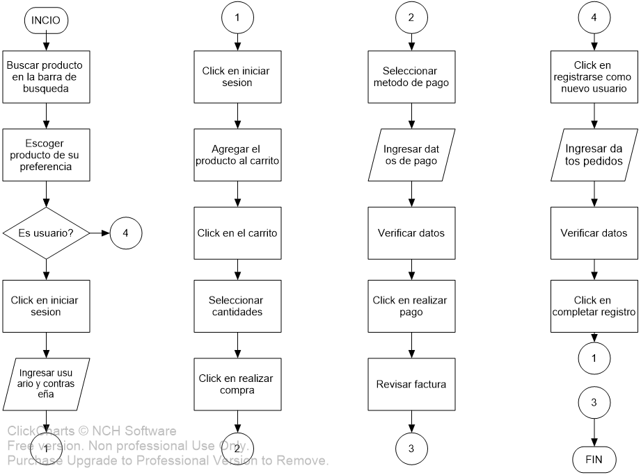

**2.- Diseñe la maqueta del FrontEnd Web para ver los detalles de un producto. Indique cuales requerimientos funcionales y no funcionales está cubriendo en esta interfaz**

**Requerimientos funcionales**

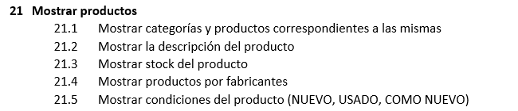

**Requerimientos no funcionales**

TODOS

**3.- Diseñe la maqueta del FrontEnd Web donde se el visitante pueda hacer preguntas sobre un producto al vendedor. Indique cuales requerimientos funcionales y no funcionales está cubriendo en esta interfaz**

**Requerimientos funcionales**



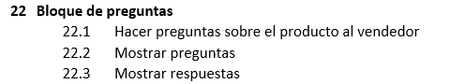

**No funcionales**

TODOS

**4.- Diseñe la maqueta del FrontEnd Web para que un usuario se registre. Indique cuales requerimientos funcionales y no funcionales está cubriendo en esta interfaz**

**Requerimientos funcionales**

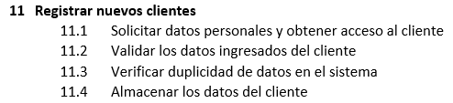

**No funcionales**

**TODOS MENOS**

**5. IMAGENES**

**5.- Diseñe la maqueta del FrontEnd Web para que un usuario inicie sesión. Indique cuales requerimientos funcionales y no funcionales está cubriendo en esta interfaz**

**Requerimientos funcionales**

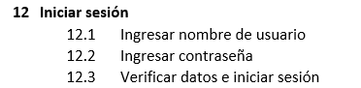

**No funcionales**

**TODOS MENOS**

**5. IMAGENES**